Λίγο πριν ξεκινήσει και επίσημα ο χειμώνας, τα [**adidas Originals**](https://www.facebook.com/adidasoriginals?fref=photo) σε συνεργασία με το αγαπημένο brand από τη Βραζιλία, **The Farm Company,** αποφάσισαν να μας φέρουν την άνοιξη, με τη νέα τους πρόταση για το πιο casual street style!

Η νέα συλλογή **adidas Originals by The Farm Company Φθινόπωρο/Χειμώνας 2014** ξεχειλίζει από πάθος για ζωή και μας προσκαλεί να «χορέψουμε» μαζί στους δρόμους της πόλης σε έντονους ρυθμούς. Ζωηρά χρώματα, έντονα prints και άνετες γραμμές έρχονται με αγάπη από τη Βραζιλία για να ζεστάνουν τις χειμωνιάτικες μέρες, αλλά και τις all-party χειμωνιάτικες νύχτες μας.

Στη νέα capsule συλλογή αποτυπώνονται «άτακτα» prints, εμπνευσμένα από την παιχνιδιάρικη ζωή στο τροπικό δάσος, καθώς και sophisticated συνδυασμοί και έντονα χρώματα που δένουν αρμονικά μεταξύ τους, δημιουργώντας ένα εκρηκτικό sportswear στιλ με urban attitude! Τροπικά λουλούδια ξετυλίγονται σε loose sweaters που αγκαλιάζουν το σώμα μας, αντιανεμικά που προστατεύουν με ξεχωριστό στιλ από το κρύο, πολύχρωμα κολάν με «φρουτώδη» prints ξεδιπλώνονται στα πόδια μας και το αγαπημένο sneaker **ZX500 2.0** επιστρέφει ανανεωμένο για γράψει ξανά ιστορία στους δρόμους της πόλης.

Με την συλλογή **adidas Originals by The Farm Company** κάθε εμφάνιση αποτελεί ένα fashion statement! Βρες αυτό που χαρακτηρίζει τη δική σου διάθεση στα καταστήματα [**adidas**](http://www.adidas.gr/storefinder) και σε επιλεγμένους συνεργάτες σε όλη την Ελλάδα. Για περισσότερες πληροφορίες σχετικά με τη συλλογή, ακολούθησε το **link**: [**http://www.adidas.com/farm**](http://www.adidas.com/farm)

**Έναν ανθισμένο χειμώνα φέρνει η συλλογή**

**adidas Originals by The Farm Company Φθινόπωρο/Χειμώνας 2014**

**ΔΕΛΤΙΟ ΤΥΠΟΥ**

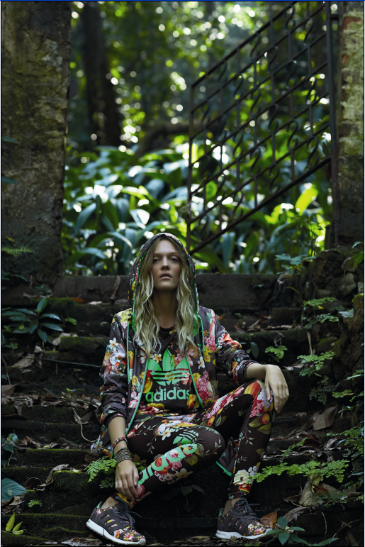

**Για περισσότερες πληροφορίες μπορείτε να επικοινωνείτε με:**

**adidas:** Αφροδίτη Ορφανοπούλου –Brand Communications Manager,

tel.: 210 8930876, e-mail: [Afroditi.Orfanopoulou@adidas.com](mailto:Afroditi.Orfanopoulou@adidas.com)

**CIVITAS:** Λίλιαν Δανού – Account Manager,

tel.: 219 9991999, e-mail: [l.danou@civitas.gr](mailto:l.danou@civitas.gr)

**Get the adidas Originals feeling:**

[**adidasOriginals**](http://www.facebook.com/adidasOriginals)[**@adidasgr**](http://www.twitter.com/adidasgr)**[](http://www.instagram.com/adidasgr)**[**@adidasgr**](http://www.instagram.com/adidasgr)

Περισσότερες πληροφορίες σχετικά με την adidas μπορείτε να βρείτε [@http://news.adidas.com/GR](http://news.adidas.com/GR)